Семинар – практикум

«Педагогическое просвещение родителей
в вопросах музыкального воспитания детей»

«Дети должны жить в мире
красоты, игры, сказки, музыки,
рисунка, фантазии, творчества».

Сухомлинский В.А.

20 октября в рамках работы городского методического объединения музыкальных руководителей ДОО в МДОУ «Центр развития ребенка - детский сад «Улыбка» прошел семинар – практикум «Педагогическое просвещение родителей в вопросах музыкального воспитания детей».

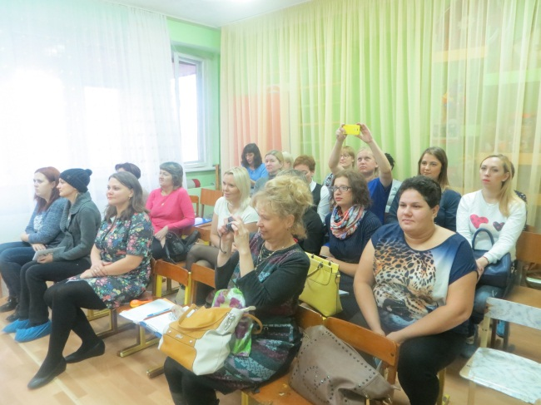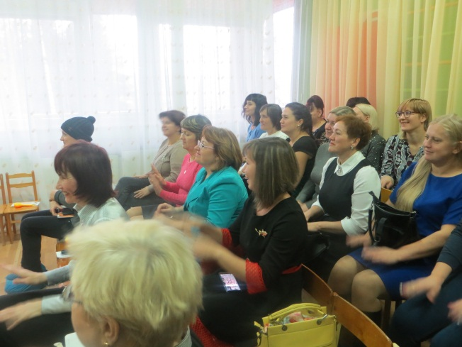

Цели семинара - практикума:
1. Повышение профессиональной компетентности родителей в вопросах музыкального воспитания детей.
2. Распространение педагогического опыта музыкальных руководителей в сообществе родителей.
Задачи семинара-практикума:
-обратить внимание родителей на творческий аспект воспитания детей;
-познакомить родителей на практике с играми, позволяющими развить творческие способности ребенка.
Современный мир диктует свои правила жизни. Осваивать их приходится как взрослым, так и детям. Поэтому одна из самых главных задач взрослых – помочь ребенку в развитии социальных навыков, научить его ладить с другими людьми для того, чтобы он стал эмоционально отзывчивым и интересным для окружающих. Различные виды искусства обладают специфическими средствами воздействия на человека. Но именно музыка имеет возможность воздействовать на ребенка на самых ранних этапах. Музыка является одним из богатейших и действенных средств эстетического воспитания, она обладает большой силой эмоционального воздействия, воспитывает чувства человека, формирует вкусы. Успех музыкального развития ребенка зависит, прежде всего, от тесного сотрудничества, взаимопонимания, такта, терпения между семьей и детским садом. Только творческий союз педагогов и родителей могут наполнить жизнь ребенка интересными событиями.
Теоретическая часть семинара проходила в форме защиты стендовых докладов на темы: «Пойте вместе с детьми!», «Домашний театр», «Значение русских народных игр в семейном воспитании», «Мы играем сказку».

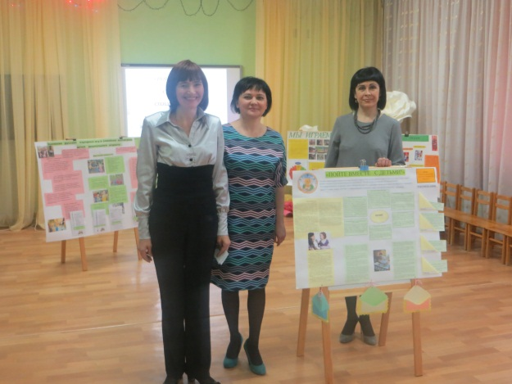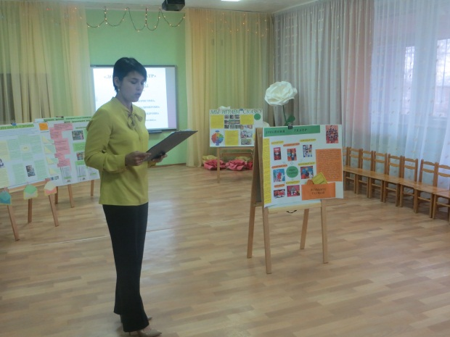

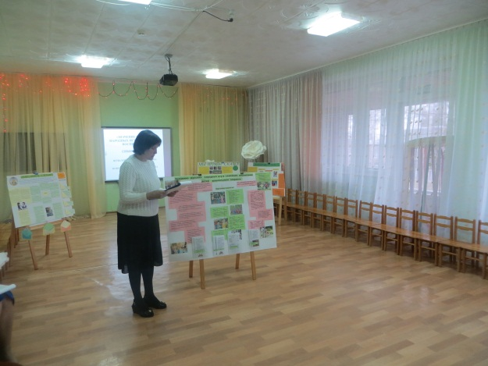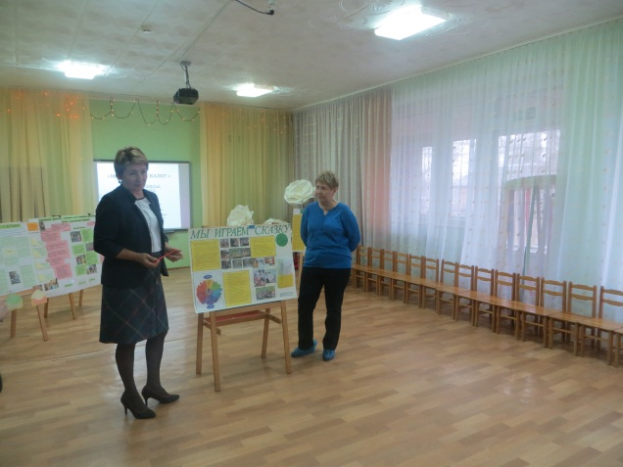

В практической части семинара родители стали участниками «Домашнего театра», в котором артистами могут стать обыкновенные ложки, баночки из-под йогурта, коробки из-под кефира и др.
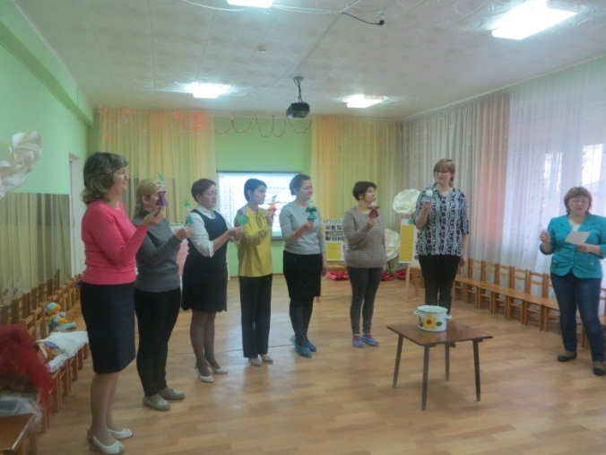
Научились озвучивать сказки-шумелки с помощью обыкновенного целлофанового пакета, куска ткани, звучащих жестов (хлопки, шлепки по коленям, щелчки, и др.)

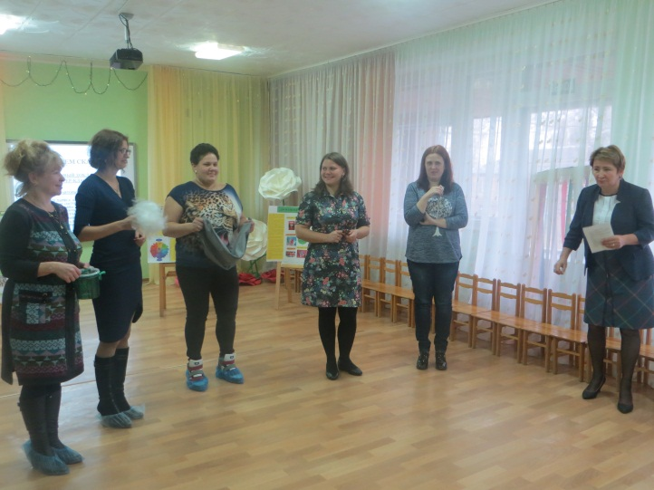

Научились играть в русские народные игры «Колотушка», «Бай, качи- качи качи», «Подушечка».

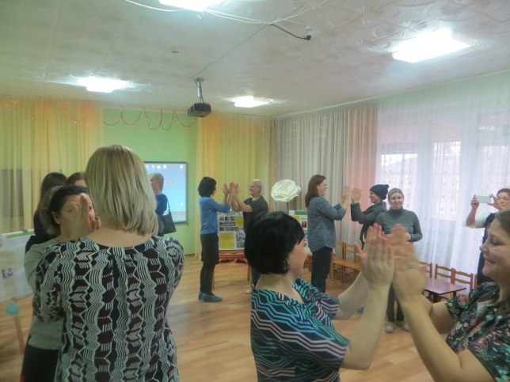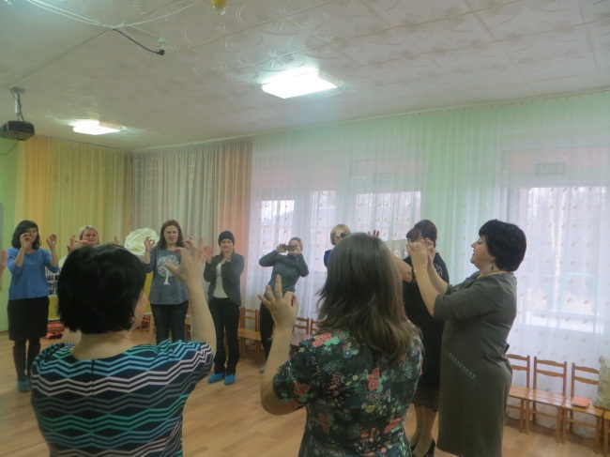

Стали участниками игрового сеанса «Мишка и бубен» (музыкальное развитие детей раннего возраста).

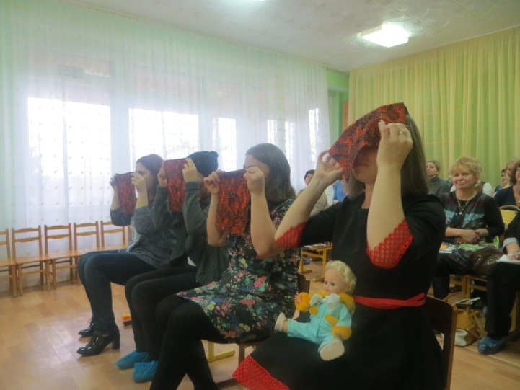

И теоретическая и практическая часть семинара сопровождалась раздачей памяток, буклетов, полезных советов, рекомендаций.
Подводя итог, ведущий мероприятия Попова Г. В., музыкальный руководитель МДОУ «Детский сад «Звездочка», сказала, что это, конечно, не все полезные игры для развития музыкальных, творческих способностей детей, но они могут послужить примером для создания аналогичных упражнений. Задача родителей - отводить хотя бы полчаса в день на проведение подобных упражнений. Нужно набраться терпения и уделить этим занятиям столько времени, сколько потребуется ребёнку для улучшения его результатов. Главное условие работы с ребёнком – это сохранение дружелюбной эмоциональной атмосферы. Если ребёнок хочет, чтобы родители тоже участвовали в игре – будьте к этому готовы. Взрослым это тоже не помешает. Хвалите ребёнка. Похвала служит толчком к его дальнейшим занятиям. Главным достижением ваших занятий будет формирование у ребёнка интереса к развитию самого себя. Если ребёнок будет с удовольствием развивать свои способности без вашей помощи – в таком случае вы добились настоящего успеха, который скажется на всей его дальнейшей судьбе. Родители, вы нам нужны. Не было бы родителей – не было бы ребенка. Не было бы праздников, напряжения мысли, всплеска бурных эмоций. Родители – это те, кто всегда заставляют нас быть в тонусе, следить за собой и выстраивать новые отношения. Мы и родители – звенья одной цепи.

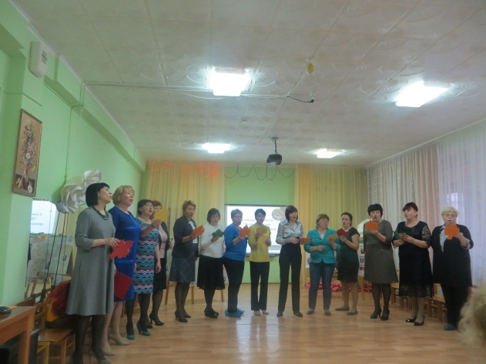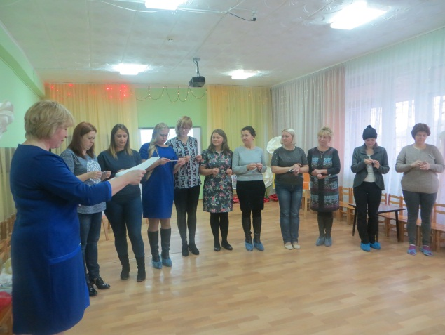

Мир без искусства
Нам всем будет тесен,
Вы все убедились, друзья.
А музыка – главное чудо на свете,
И с детства - наша путеводная звезда.
Довольные и счастливые, со словами благодарности, множеством полезной информации, родители поспешили домой. Развивать у детей музыкальные способности!
Юнусова Ольга Евгеньевна, руководитель ГМО музыкальных руководителей

